【Premiere CC从入门到精通全套教程（PR CC各版本均适用）】https://www.bilibili.com/video/BV1Y4411m7Xx?vd_source=3424baa0ba17a6687e097f58c68731c5
入门
Alt+左键：单独选中
R比特拉伸工具=速度持续时间：给视频加速减速

1秒25帧？（27）

画面定格，帧定格（3种方法）
- 剪切定格片段，粘贴插入，2段，其中一段右键帧定格选项，设置 入点（入点：设置定格的画面为入点处画面）
- 右键fx，时间重映射，速度，钢笔工具——在视频片段上调整——ctrl+左键右拉：倒放一次
Ctrl+alt+左键右拉：帧定格
左键上下拉：调速度
- 切割出所需片段，右键插入帧定格分段（蓝色帧要在该片段内，在该出开始帧定格）

恢复误删序列
Ctrl+Z或历史记录 然后找到剪好的序列双击

恢复原样：窗口，工作区，重置为保存的布局

彩条，左下角项目区，右键新建项目，彩条，HD彩条（高分辨率）（彩条：调试颜色信号）

倒计时片头：左下角项目区，右键新建项目，通用倒计时片头

调整图层，透明视频:左下角项目区，右键新建项目，透明视频，调整图层；
效果搜索闪电，将闪电添加到透明视频，效果控件编辑闪电

复制片段：按住Alt拖动

转场

转场：效果，视频过渡，（溶解，白场过渡，交叉溶解）
黑场过渡：在片段上存在斜划线，说明添加有问题（视频片段上左右有斜三角，说明视频有帧的缺损，将视频向内拉，再过渡）

素材：猫途网，新世纪

视频过渡效果（prcc默认交叉溶解，ctrl+D直接添加默认效果，效果，右键可设置默认效果）

批量添加Pr视频转场效果，批量选择片段 上方，序列，应用默认过渡到选择项
或直接ctrl+D
视频效果加载失败（impact earthquake）,蓝屏 方法：回车，渲染

PR翻页转场

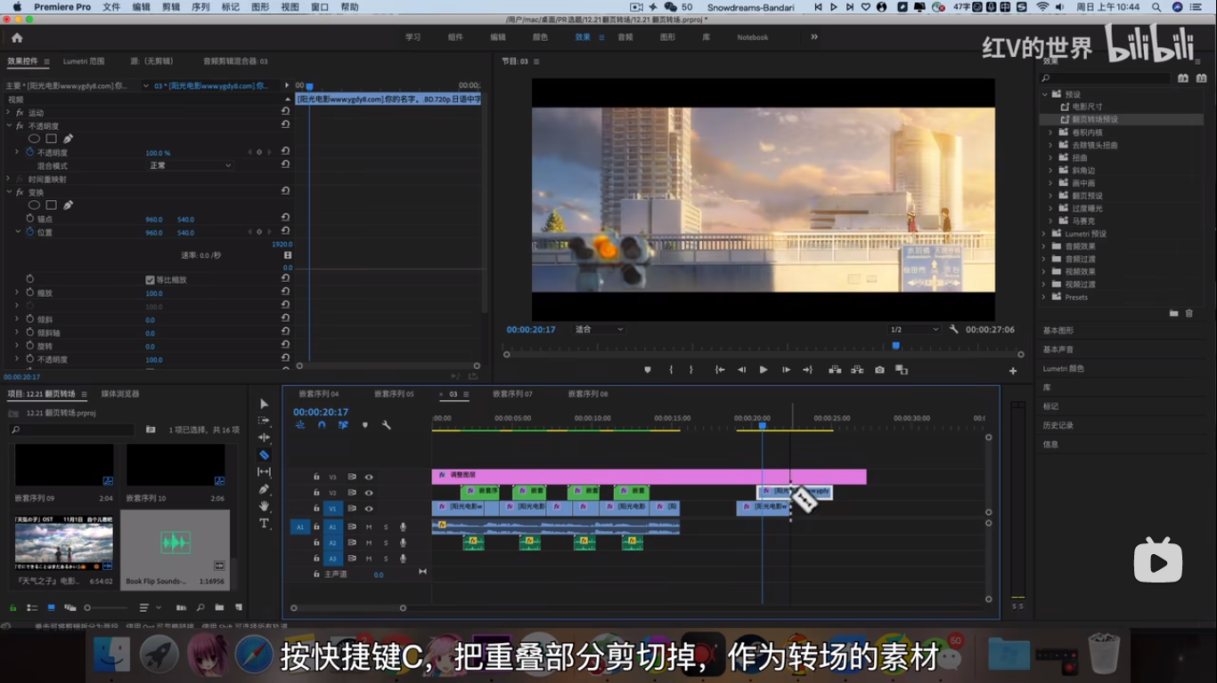
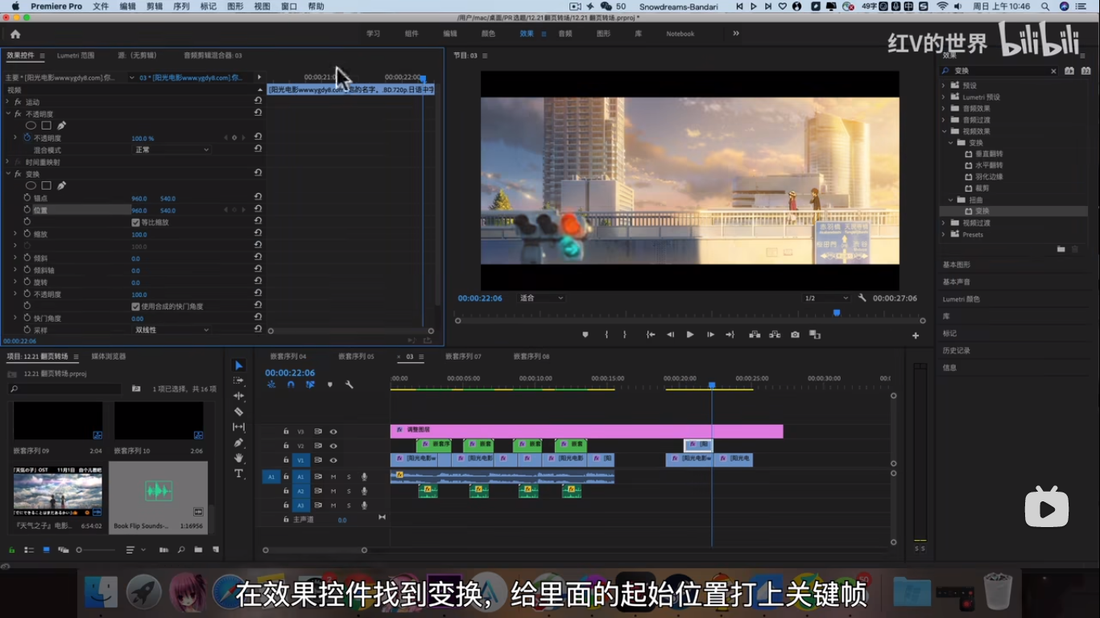
效果里找到变换，设置起始两个关键帧，调整图片进入，最后一个关键帧缓入，将右边关键帧的速率曲线拉倒最左边，先快后慢的视频效果，右键转场素材进行嵌套（不嵌套后期加效果会卡顿），
+残影，从后之前组合，残影设置6个
+径向阴影，（层次感），投影距离1柔和度50
音频

改变音量大小:1在音频片段上有一条白线，上下拉
2鼠标右键音频增益（音量过大到红色（过爆？））
3窗口，音轨混合器里调
4效果控件，级别
音量忽大忽小：效果控件里级别打关键帧
或者用钢笔打关键帧（在音频片段上）

自动控制音量变化：窗口，音频剪辑混合器，O写关键帧，播放音频，边播边调

音频过渡：常用指数淡化，类似淡入淡出，也可以用钢笔调成V（先下后上（打关键帧））
恒定功率，恒定增益：类似叠化（？）将2段音频将要过渡部分上下重叠，在用钢笔调先下后上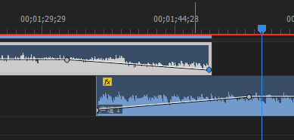

效果：音频效果，人声增强用3次=增强了3次（点fx可以关闭效果）

处理电话声音：点击音频，窗口，基本声音，对话，然后设置，电话中，噪音较大可以在音量级别里调小

变调不变速：效果，音高换挡器，半音阶：调高低音调，调高精度，使声音效果更好

关键帧
当关键帧秒表已被激活时，任何其他时间点的参数变化都会为我们自动打上关键帧
点击秒表，添加关键帧，再点击秒表，删除所有关键帧
直接点击效果控件的运动可以选中图片拖动
风车先顺时针转3圈在逆时针转3圈；0°——1080°——0°

裁剪图片的方法：1视频效果，变换，裁剪，选择区域，反选，调最下面的范围
2视频效果，键控，颜色控，吸取颜色去除

运动马赛克：视频效果，风格化，马赛克，点击秒表，边运动边移动马赛克

遮罩上升字幕：先设置字幕的位置移动，（2个关键帧，移动前和后），然后设置不透明度fx的蒙版，蒙版羽化设置为0，同样对应上面的两个关键帧，一开始遮挡后面没有。（设置反转）（pr视频效果中的羽化边缘：羽化边缘，相当于把你的边缘部分虚化你可以理解成虚化，也就是把边缘部分给变淡了。）

截取视频内某一帧：视频右下角勾选拍照，勾选导入到项目中

视频效果：生成 闪电

鼠标右键选择序列（2个及以上）,嵌套，点击嵌套序列，进行编辑。（锚点可以改中心，位置移动图片）。取消嵌套：ctrl+z或ctrl+c，ctrl+V将嵌套序列复制粘贴出来

剪辑思维
衔接和连贯
1匹配剪辑 连贯地穿越时空
2动接动 有共同的运动动势
3看不见的剪辑 过黑 黑场过渡 或者车通过后切镜头 或人的背 或甩镜头

不连续的加和效应
4跳切 时光流逝 不衔接不连贯 表达时间流逝 紧张慌乱的感觉
5跳跃剪辑 2个完全不一样的连一起 惊讶的感觉
6插入切出 交待，说明作用 烘托气氛
7交叉剪辑 制造紧张感（一个镜头找枪刺杀 然后警察找刺客 切回来）

剪辑中常见的处理技巧
8淡入 强烈的情感后缓和下来
叠化 时间流逝 时间推移
淡出
9 Lcut与 Jcut
画面结束声音还保留或声音报留画面还没结束
10wipe 划过 从一个圆形收进去，再从一个圆展开画面（形状不一定是圆形）

蒙太奇剪辑思维（镜头的组接方法）
库里肖夫效应：用同样的镜头不同的拼接方式可能意义不一样
【十分钟，了解蒙太奇-哔哩哔哩】 https://b23.tv/4BHHxpd
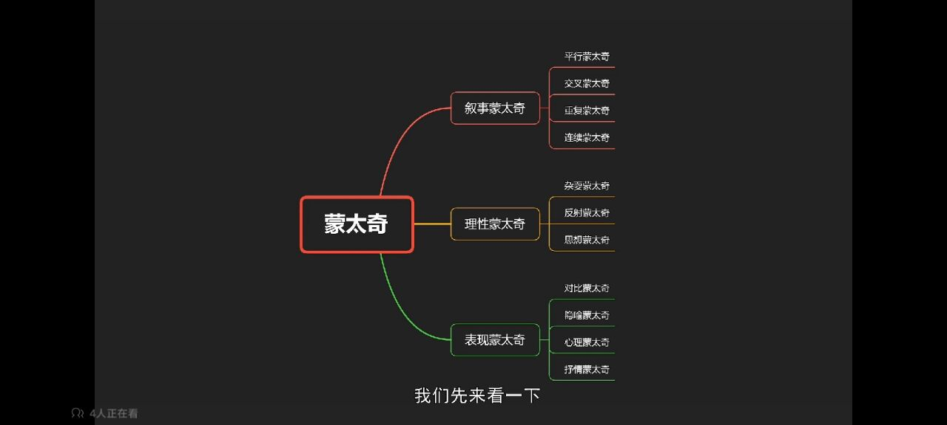

本片主题：​剪辑思路
六大要素
情绪51% 故事23% 节奏10% 视线追踪7% 二维平面5% 三维空间4%
1.三维空间（空间关系）
①不剪入关系镜头会导致地理位置模糊
②不要总剪入一些视野受限的镜头
③每一个镜头都在为观众开拓视野
- 二维平面
①轴线：让观众清楚位置关系（人物对视方向的一侧正反打）注意：目光方向也要匹配
②里面的世界是三维的，但屏幕本身不是
- 视线追踪（引导观众跟上你的剪辑）
①主体多位于正中间，偶尔散开或位于两侧
②如果一切都是静的我们就看动的……
③先让自己眼睛舒服
- 节奏（一张一驰带来的感受）
①节奏不完全等于“踩点”，踩音乐点只是作曲为你设置了节奏
②除了台词还有很多视听因素控制节奏
③为你的片子设定一个整体节奏
④让你的节奏变成曲线而不是一个直线
• 激烈之后是平静，平静之后是激烈
• 关于放慢节奏，必要时插入镜头放缓节奏
⑤燃能衬静，静能衬燃
5.故事（发明剪辑就是为了更好地讲故事）
①让前后的片段产生关联，形成组
②剪辑师让多个镜头形成故事
• 信息被分到不同镜头，每个镜头都有使命，每个镜头都有作用
③重复切回画面再次强调关联性
④利用剪辑跳跃一些沉余部分
•长镜头体现真实性
•剪辑是在讲故事
⑤找到一种最适合的讲述方式
6.情绪
①一个好的作品总是伴随着丰富又自然的情绪变化
②长时间陷入一种情绪会产生疲倦
③情绪是最好的联系，不同场景但情绪相同可以直接衔接
④剪辑手段可以烘托情绪（例如快剪强化了焦躁不安）
⑤永远以实际感受为准
结语：当你没有丰富的剪辑经验，无法准确组织一个思路的时候，最好的办法就是一边剪辑一边用这六大要素检查自己，然后做出对应的修改，但也不要钻牛角尖​
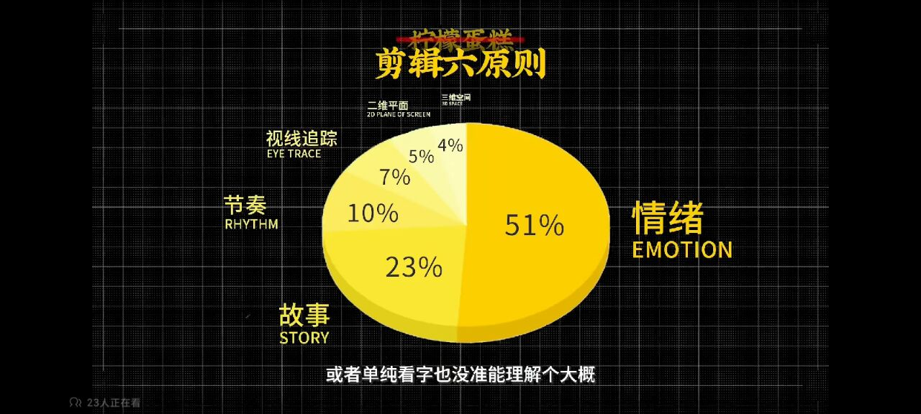
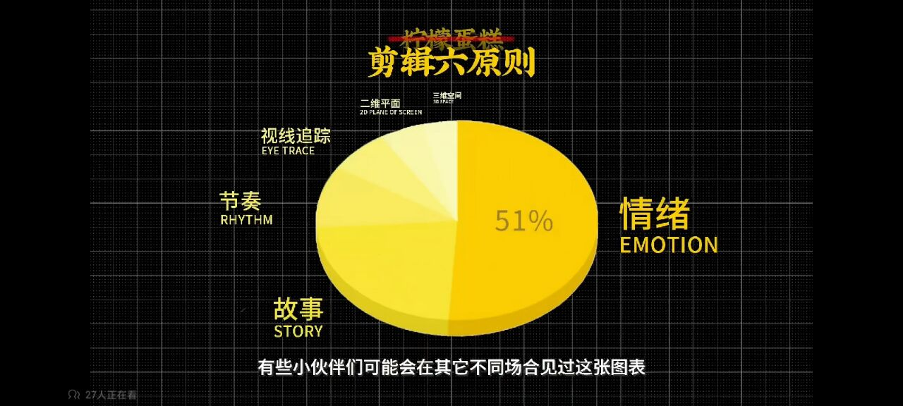
视频效果
视频效果，风格化，查找边缘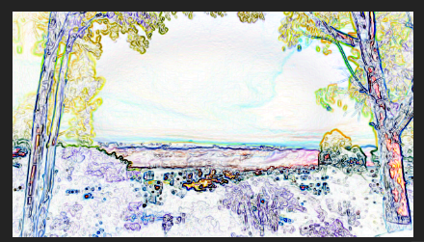
风格化，复制
颜色平衡 调色相
亮度与对比度

电影帷幕拉伸
1裁剪法
视频效果 变换 裁剪 顶部底部各改为50%，设置关键帧，然后调回0
改变帷幕颜色 新建一个颜色遮罩，放第一个轨道
2过渡法
视频过渡 擦除 双侧平推门 效果控件里设置
3模糊法
用2个遮罩设置关键帧

制作猪年动画
新建 旧版标题 1920 1080 25fps 方形像素
设置完后关闭
加入轨道
裁剪 底部设置100% 关键帧 0

放大效果 视频效果 扭曲 放大

调亮暗度 右键fx 不透明度 钢笔 上下调
视频效果 生成 闪电

PR纹理 视频效果 风格化 纹理 （1个图片一个文字） 纹理加在图片或文字上有不同效果

制作加载动画
旧版标题 调一个圆角矩形 旋转 关键帧 嵌套 加时间 残影 时间0.1秒 残影数量15 衰减0.3

调色
保留颜色 颜色校正 保留颜色（只留下某种颜色 其他退去 ）调容差

PR颜色校正 下10个效果
1亮度与对比度
2保留颜色
3均衡 降低图像中色彩的反差，均化图像的像素值，重新分布图像的亮度值
4更改为颜色效果 替换指定颜色 调容差
5更改颜色 调颜色
6色调（色彩效果） 调着色量 偏灰白
7视频限制器 调低至满足电视信号（基本没用）
8通道混合器 调全部色调
9颜色平衡 调红绿蓝 调颜色方向
10颜色平衡HLS效果 色相 亮度 饱和度

1Procamp效果
调亮度 对比度 色相 饱和度
拆分屏幕

2光照效果 类似于加台灯

3卷积内核
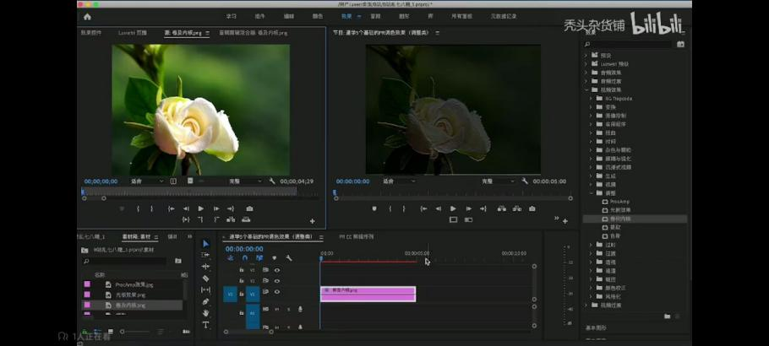
4提取效果 变素描画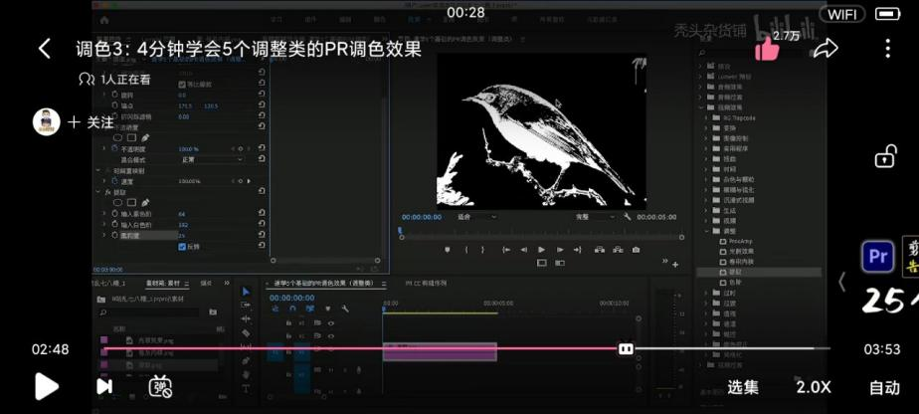

5色阶效果
全面调

视频效果 图像控制类
1灰度系数校正 调灰
2颜色平衡RGB调红绿蓝
3颜色替换 改变某一个区域颜色
4颜色过滤 例 可以使蓝天白云颜色不变 其他变黑白
5黑白

3个强大的调色效果 Lumetri
视频效果 过时 || 颜色校正
1RGB曲线 控制视频颜色变化百分比
2快速颜色校正器 调整体颜色
3Lumetri 综合调整 专业调整 (有预设效果）（有预设效果文件夹）
（人脸检测）HLS辅助H色相 S饱和度 L亮度
晕影（针对羽化而言）

调镜头色温（冷暖）
法1过时 RGB曲线特效
法2Lumetri 基本校正 白平衡 色温（方便）

键控
键控
超级键（PR抠像）：对透明画面监控调整的一个效果（可去除背景色）
非红色键（PR抠像）：阈值：调整被叠加背景的不透明度 屏蔽度：被叠加背景的屏蔽程度 去边：去除蓝色或绿色边缘颜色 平滑：图像边缘平滑程度
颜色键：抠像 吸取颜色 调颜色容差 边缘细化去除边缘颜色
亮度键：用于画面对比强烈的图像 阈值：被叠加画面的不透明度 屏蔽度：前景色背景色的对比程度
加裁剪调小（可去边框）
图像遮罩键：以α通道或亮度信息决定透明区域（主要以灰度图作为图像）
加图片（调整2个图片的叠加效果）（加一个遮罩图片调整遮罩区域）
差值遮罩：用差异抠像
移除遮罩，轨道遮罩：下层不能作为上层的蒙版 移除遮罩，去除图像白边
去除溢出部分：不透明度 加蒙版 钢笔工具 去除溢出部分

飞机飞越央视大楼（从中间镂空部分飞过）
4个轨道
V4 旧版标题，用钢笔工具画区域，鼠标右键填充贝塞尔曲线
V3背景+轨道遮罩，对视频4 亮度遮罩
V2飞机
V1背景（复制到V3）

在石头上面写书法
V4旧版标题 钢笔选中人 右键填充贝塞尔曲线
V3石头+轨道遮罩键 遮罩视频4 亮度遮罩
V2亮度键 扭曲 边角定位 调到石头上
V1石头（复制到V3）

镂空文字遮罩
V1背景
V2旧版标题 矩形 全选填充为黑色 加字 +亮度键

抠像
超级键
调基值 去除边缘
柔化 柔化边缘
去除杂物 不透明度，新建蒙版把人框起来（去除杂物）

高级
1高斯模糊去水印
模糊与锐化 高斯模糊 新建蒙版 选择区域 调模糊度

2清楚原视频的字幕
法1缩放移动（放大把字幕移除）
法2遮盖法 裁剪 调顶部底部
法3高斯模糊
法4截出没有字幕的一段 不透明度 新建蒙版 选择字幕区域 插入帧定格分段 盖在轨道上面（V2，在V1上）

3多机位剪辑技巧
节目区 ＋ 多机位视图 选择所有素材 右键 同步 音频 （按音频对齐）在拉直平齐（往小的对齐）
选择所有素材 嵌套 点击多机位视图 右键素材 多机位 启用

4常用快捷键
Ctrl+n新建序列
V选择工具
C剃刀工具
B波纹编辑工具
R比率拉伸工具
P钢笔工具
+-改变时间轴长
Alt+左键 复制图层

5基础的图形动画
新建旧版标题

6导入mkv文件
下载mkv影视资源
片库网 片源网 电影天堂 迅雷铺
法1格式工厂
法2安装Mkvtoolnix和gMKVExtractGUI（在上一个安装的前提下）

7beat edit音乐节奏卡点

8PR逐笔画写字效果
不透明度 建蒙版 用钢笔画一个区域 设置关键帧移动 使字出现

9局部跟踪马赛克自动跟踪
马赛克 新建蒙版 扳手 点击▶，自动跟踪

10三点编辑

11四点编辑

12多机位剪辑
切换几个素材的播放顺序

字幕
字幕属性
旧版标题 选择某个字放大 字体大小 基线位移 小型大写字母 扭曲 x y
填充 光泽 纹理

路径文字工具 改变文字方向

片尾滚动字幕
区域文字工具 上面第二个图标 滚动/游动选项 滚动 开始于屏幕外 结束于屏幕外 调整缓入缓出

获得无字幕素材
1片库网
2片源网

Arctime字幕工具 文件 导出非编数据交换格式 FCP XML位图序列

Au
效果
1电平
振幅与音量 演讲者音量电平
选择电平最低的区域 将电平拉高
选择电平最高的区域 将音量级别拉高
高级 降噪 拉高降低噪音
最后选择全部 应用
2强制限幅
-5 6 7 100
3消除齿声（不适合噪声量大 质量不好的音频）
效果 振幅与音量 去除齿声 4410 7000HZ
4效果 标准化 改为100% 平均化所有声道 可获得音频最大音量
或 降低视频音量 db改为-3到-6

5效果 振幅与音量 多频段压缩器 声音改低沉
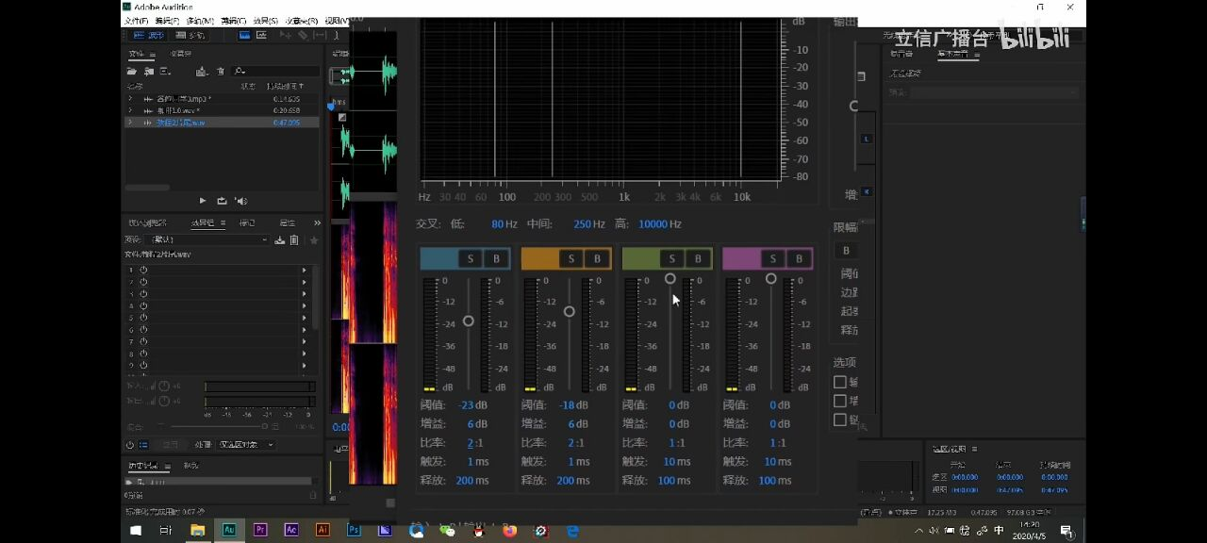
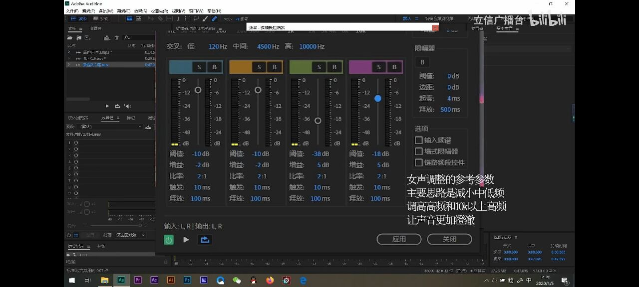

3D环绕AU2020 效果 特殊效果 多普勒
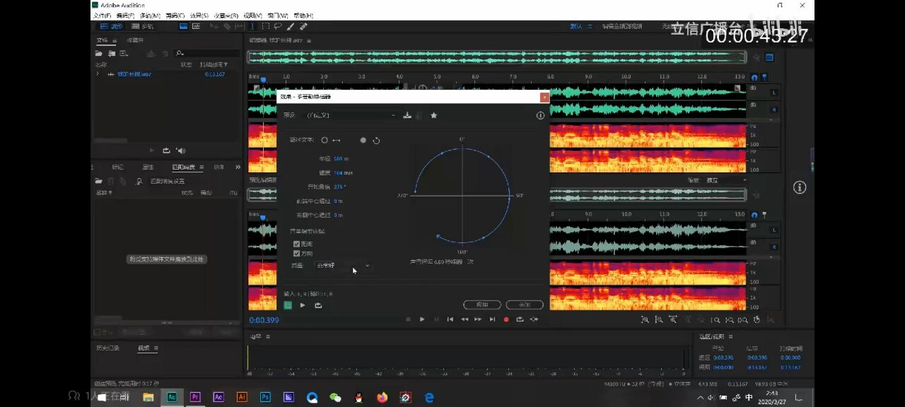

6生成文本到语言
效果 生成语言

叠化
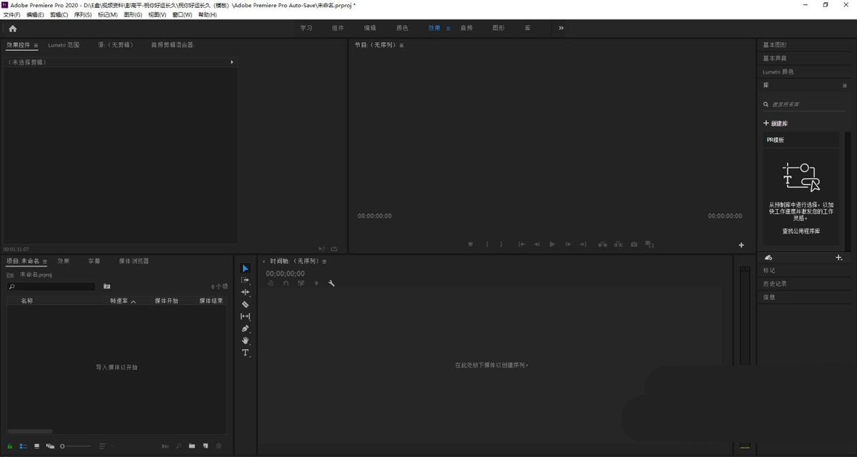

方法一：
鼠标左键双击项目面版，导入素材并将其放到时间轴面板上。
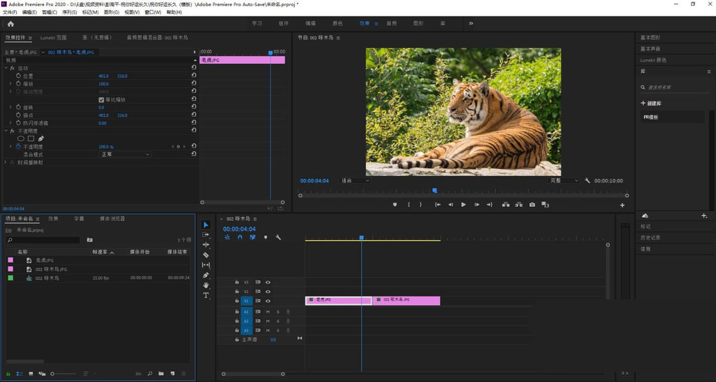
点击红框内的”效果“，打开绿框内的”视频过渡“，点选蓝框内的“叠加溶解”并将其拖动到时间轴面板视频轨道上的两个素材之间。
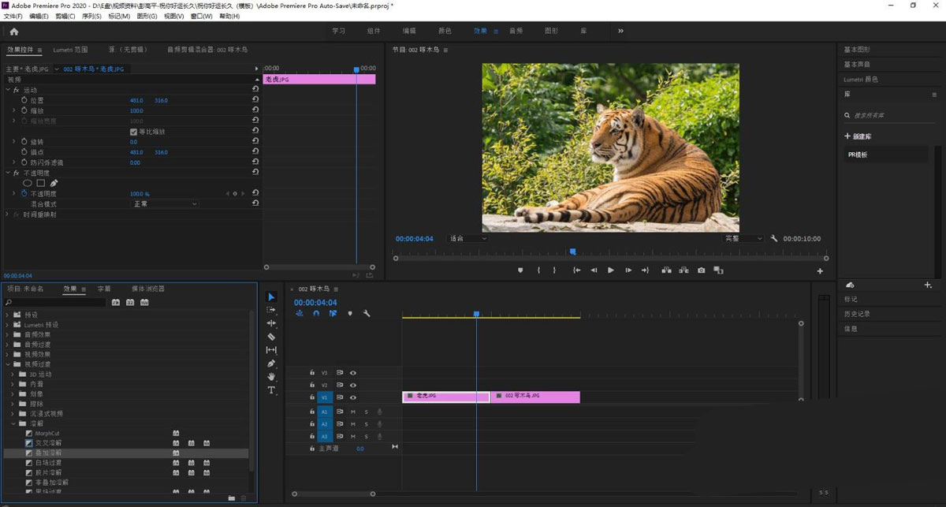
已经形成平稳过渡的”叠化“效果。
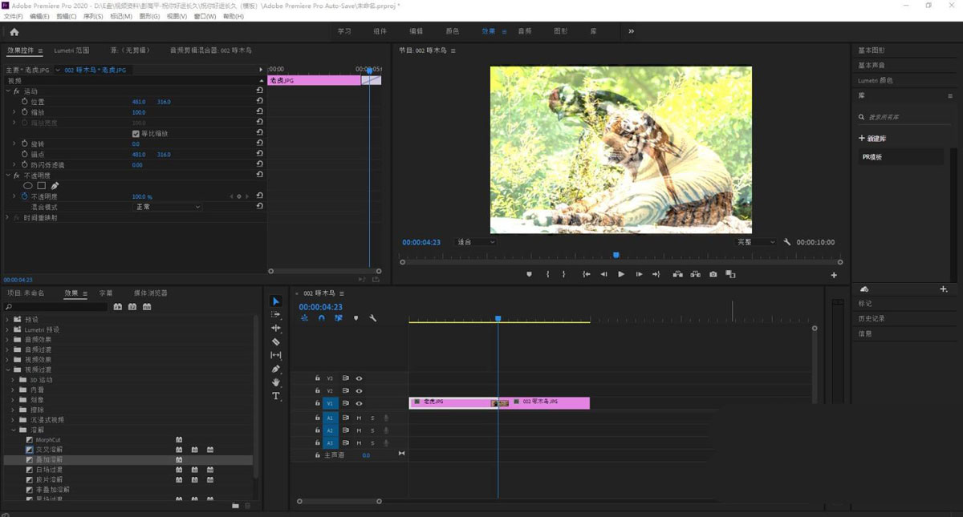
如果效果不太满意，可以调节白框内的”持续时间”和其他选项。
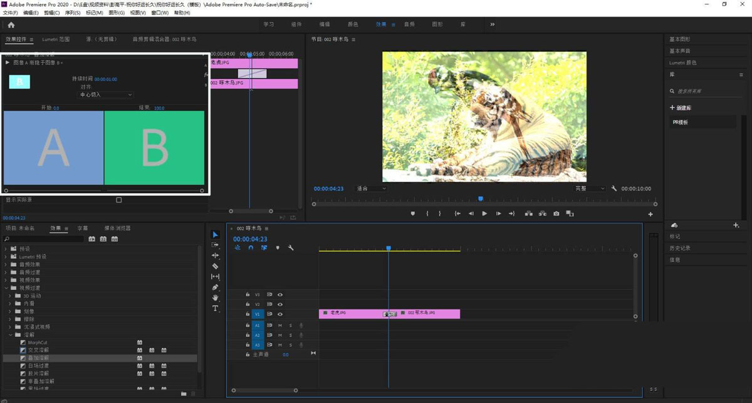
红框内的“交叉溶解”也有上述“叠加溶解”的效果。
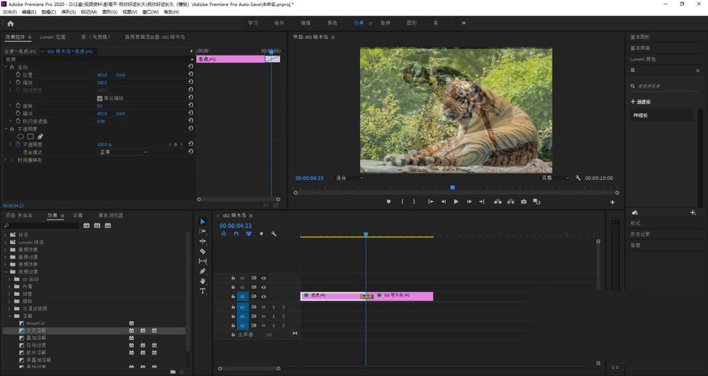

方法二：
将两段素材分别放到高轨和低轨上，两段素材的首尾交接处留有一段长度的重叠。
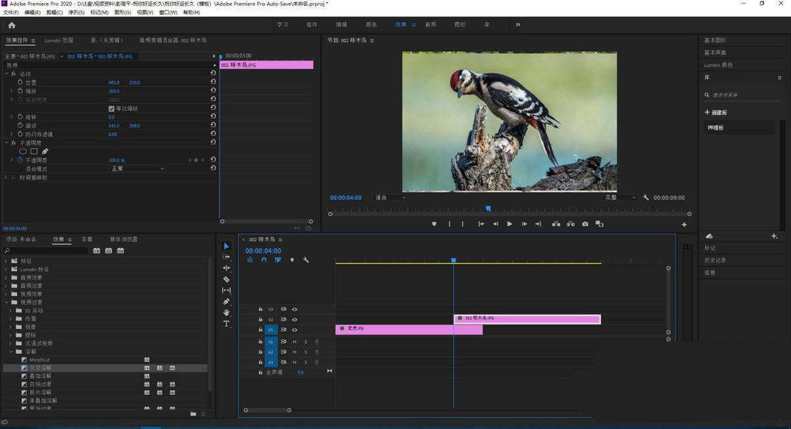
打开源面板中的不透明度。
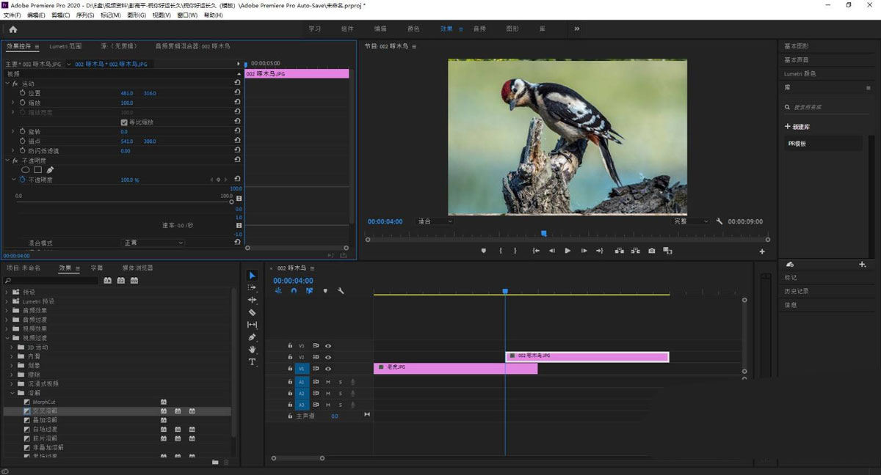
点亮高轨上的素材。将“不透明度”的码表点亮。
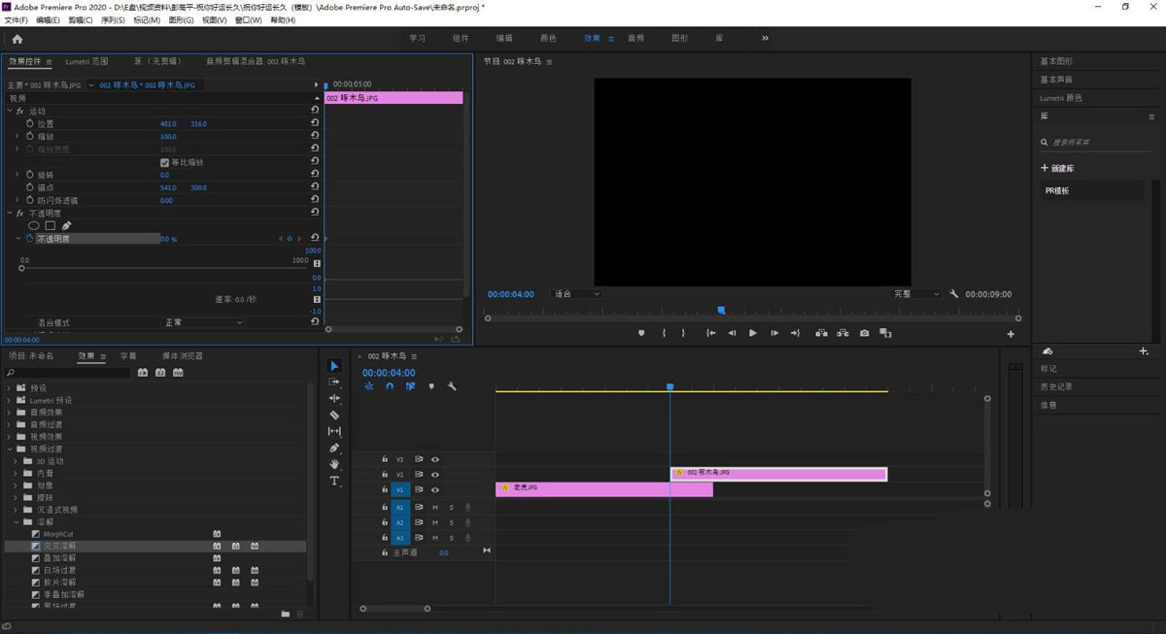
将时间轴面板上的指针拖动到低轨素材的终点，同时将透明度调到100。
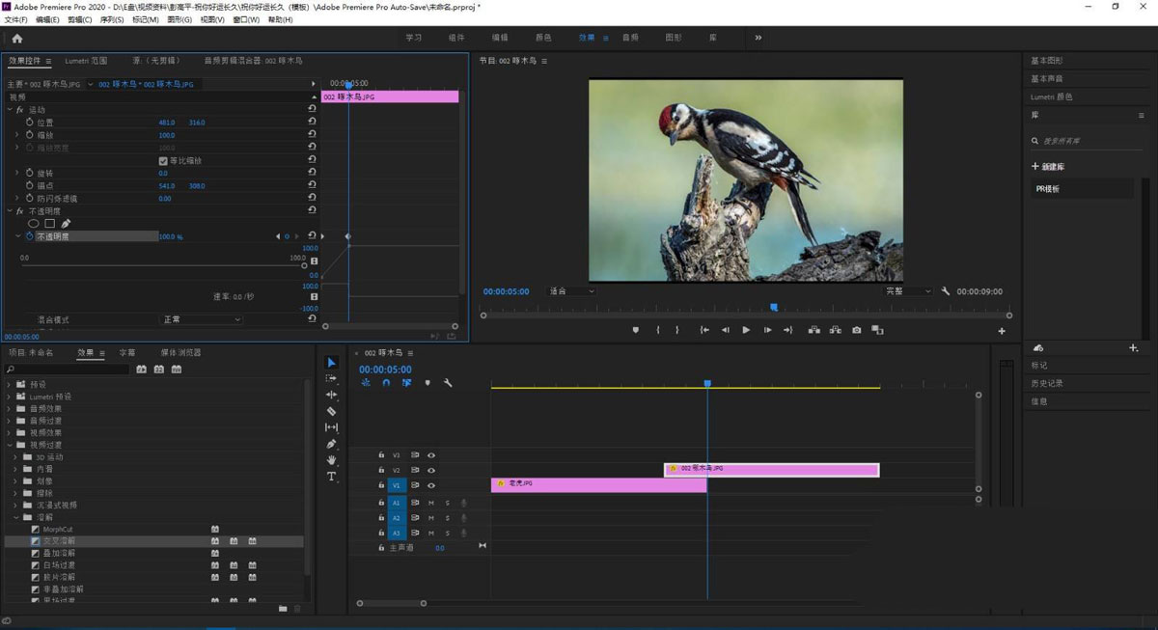
点亮低轨并点上关键帧。
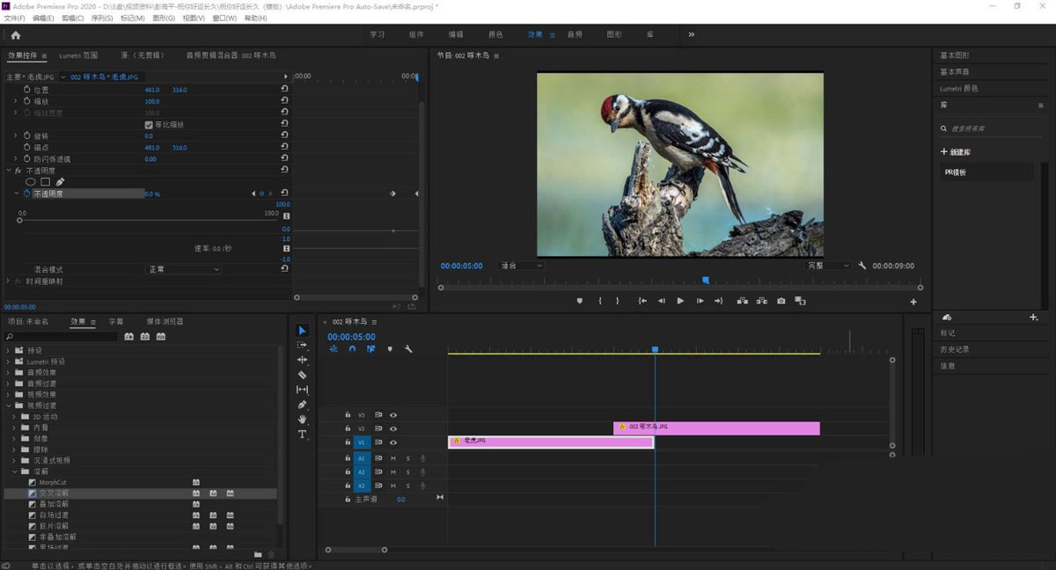
将时间面板上的指针拖动到高轨素材的起点并将透明的调到100.
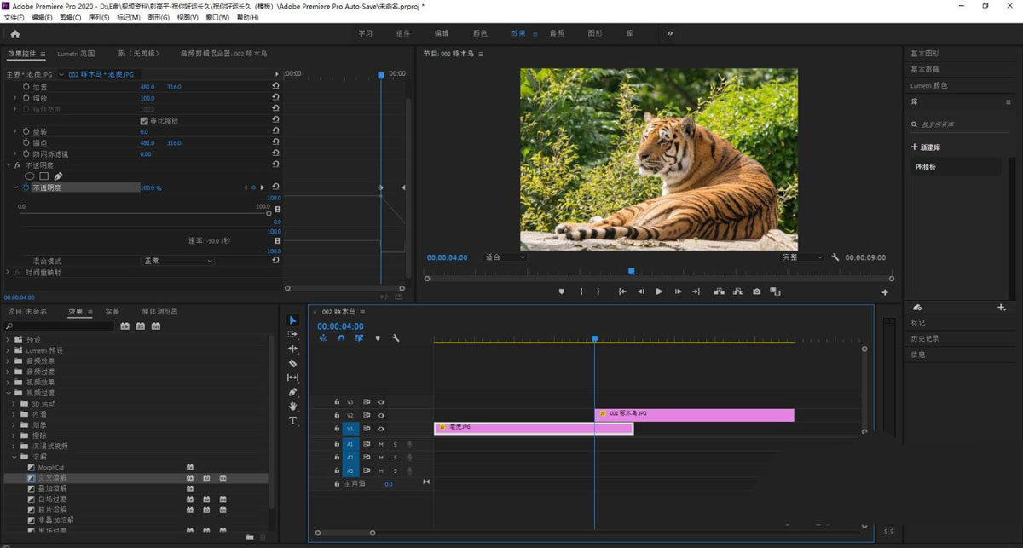
已经形成平稳过渡的”叠化“效果。
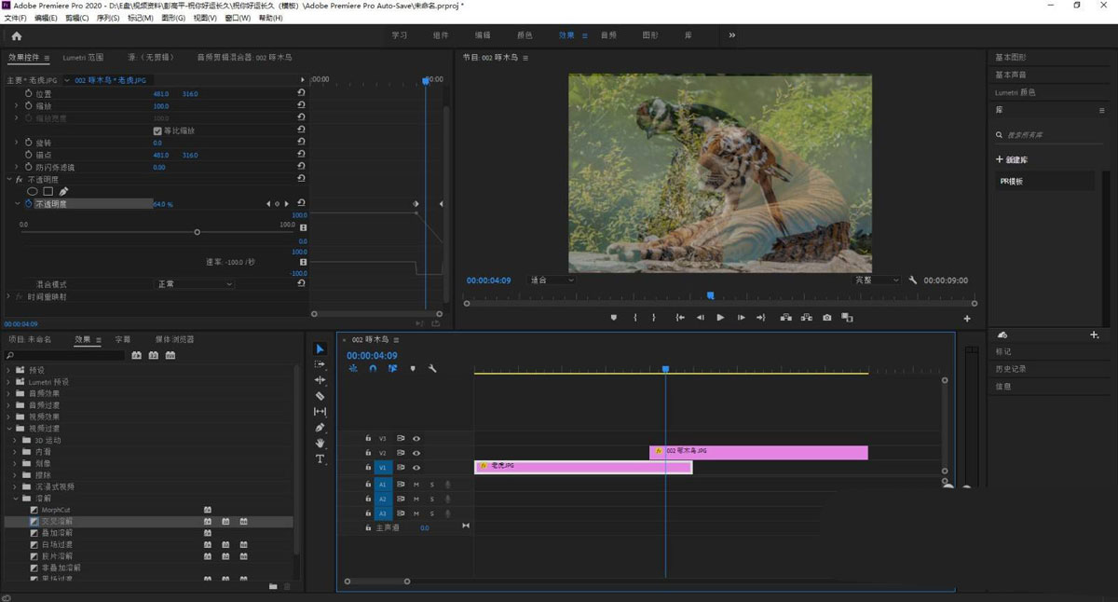
以上就是pr叠化转场效果的实现方法，希望大家喜欢，请继续关注脚本之家。

